**实验1 Linux基本操作和编程环境**

实验目的

1. 熟悉Linux环境和常用基本命令。
2. 掌握Linux下C语言程序设计的基本步骤。
3. 了解和掌握gcc编译器使用

实验内容

**一、Linux操作系统使用**

1.目录操作命令（补充相应的命令及运行结果截图）

（1）查看登录系统后所在目录：pwd

pwd



1. 切换到系统/bin目录，然后切换回上次目录：cd

cd /bin

cd -



1. 在当前目录下（自己用户名命名的目录下）新建一个目录mydir和创建以自己的学号命名的子目录（在mydir目录下）

mkdir mydir

cd mydir

mkdir 2208010423

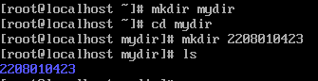

1. 使用cd命令进入自己的学号子目录，并查看子目录的完整路径

cd 2208010423

pwd



2.文件操作命令（补充相应的命令及运行结果截图）

（1）查看系统根目录下所有文件和文件夹(包括隐藏文件/文件夹)。

cd /

ls -a

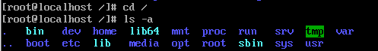

1. 在自己学号子目录中用touch命令创建一个新的空文件newfile。

cd ~/mydir/220801423

touch newfile

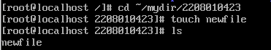

1. 在学号子目录创建两个文件file1和file2

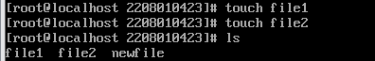

1. 利用cp命令将系统文件/etc/profile复制到学号子目录中，并用cat命令查看该文件内容

因为查看内容覆盖了之前的命令，用 history 看之前的命令



下面是输入 cat profile 之后的显示的内容的截图

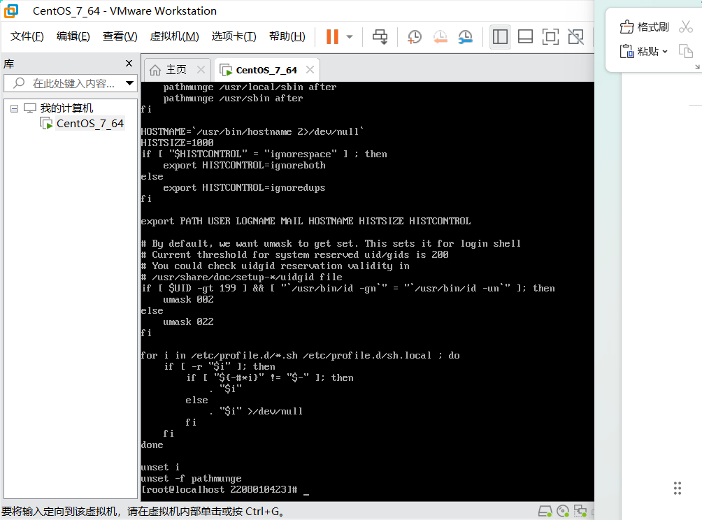

1. 将学号子目录下新建一目录newdir，将profile文件复制一份到newdir目录下并命名为profileCpy。

ls

mkdir newdir

cp profile newdir/

cd newdir

mv profile profilecpy

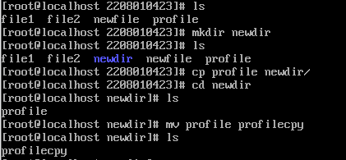

1. 删除目录newdir及目录中的文件，删除前询问

rm -r newdir

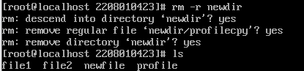

1. **Linux编程环境**（补充相应的命令及运行结果截图）

做实验二的时候，由于一直提示 bash:找不到gcc命令，下载gcc也不成功,于是重装了一个带GNOME的系统，所以命令行界面跟实验一会不同。（最后发现是yum源的问题）

1、编写C语言程序：输出一行字符串“hello world！”,在Linux下编辑，编译，运行。

实验步骤：

（1） 编辑：$gedit hello.c或者鼠标打开gedit程序，进入gedit编辑程序，保存。

（2） 编译：$gcc -o hello hello.c。没有错误出现命令提示符，ls命令查看生成hello可执行程序。

（3） 运行：$./hello 看到程序结果。

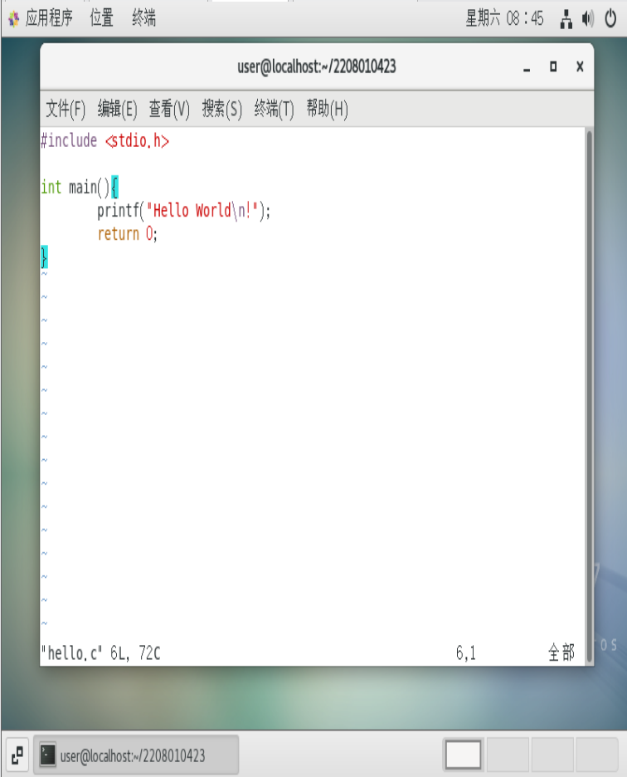

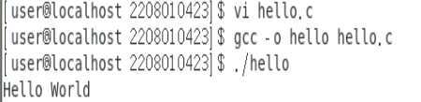

2、编辑以下程序loop.c

#include <stdio.h>

int main()

{ while (1) { };

return 0;

}

（1） 输入程序

(2) 编译 gcc loop.c –o loop

(3) （前台）运行 ./loop

按Ctrl-C终止

(4) 后台运行 ./loop &

(5) 多次使用ps命令查看进程状态，可多次使用该命令。

注意loop的运行时间

注意ps -l命令和loop命令的父进程号均为shell进程

（6） 使用kill命令控制该进程

暂停 kill –STOP <该进程的进程号>

恢复 kill –CONT <该进程的进程号>

终止 kill –KILL <该进程的进程号>

